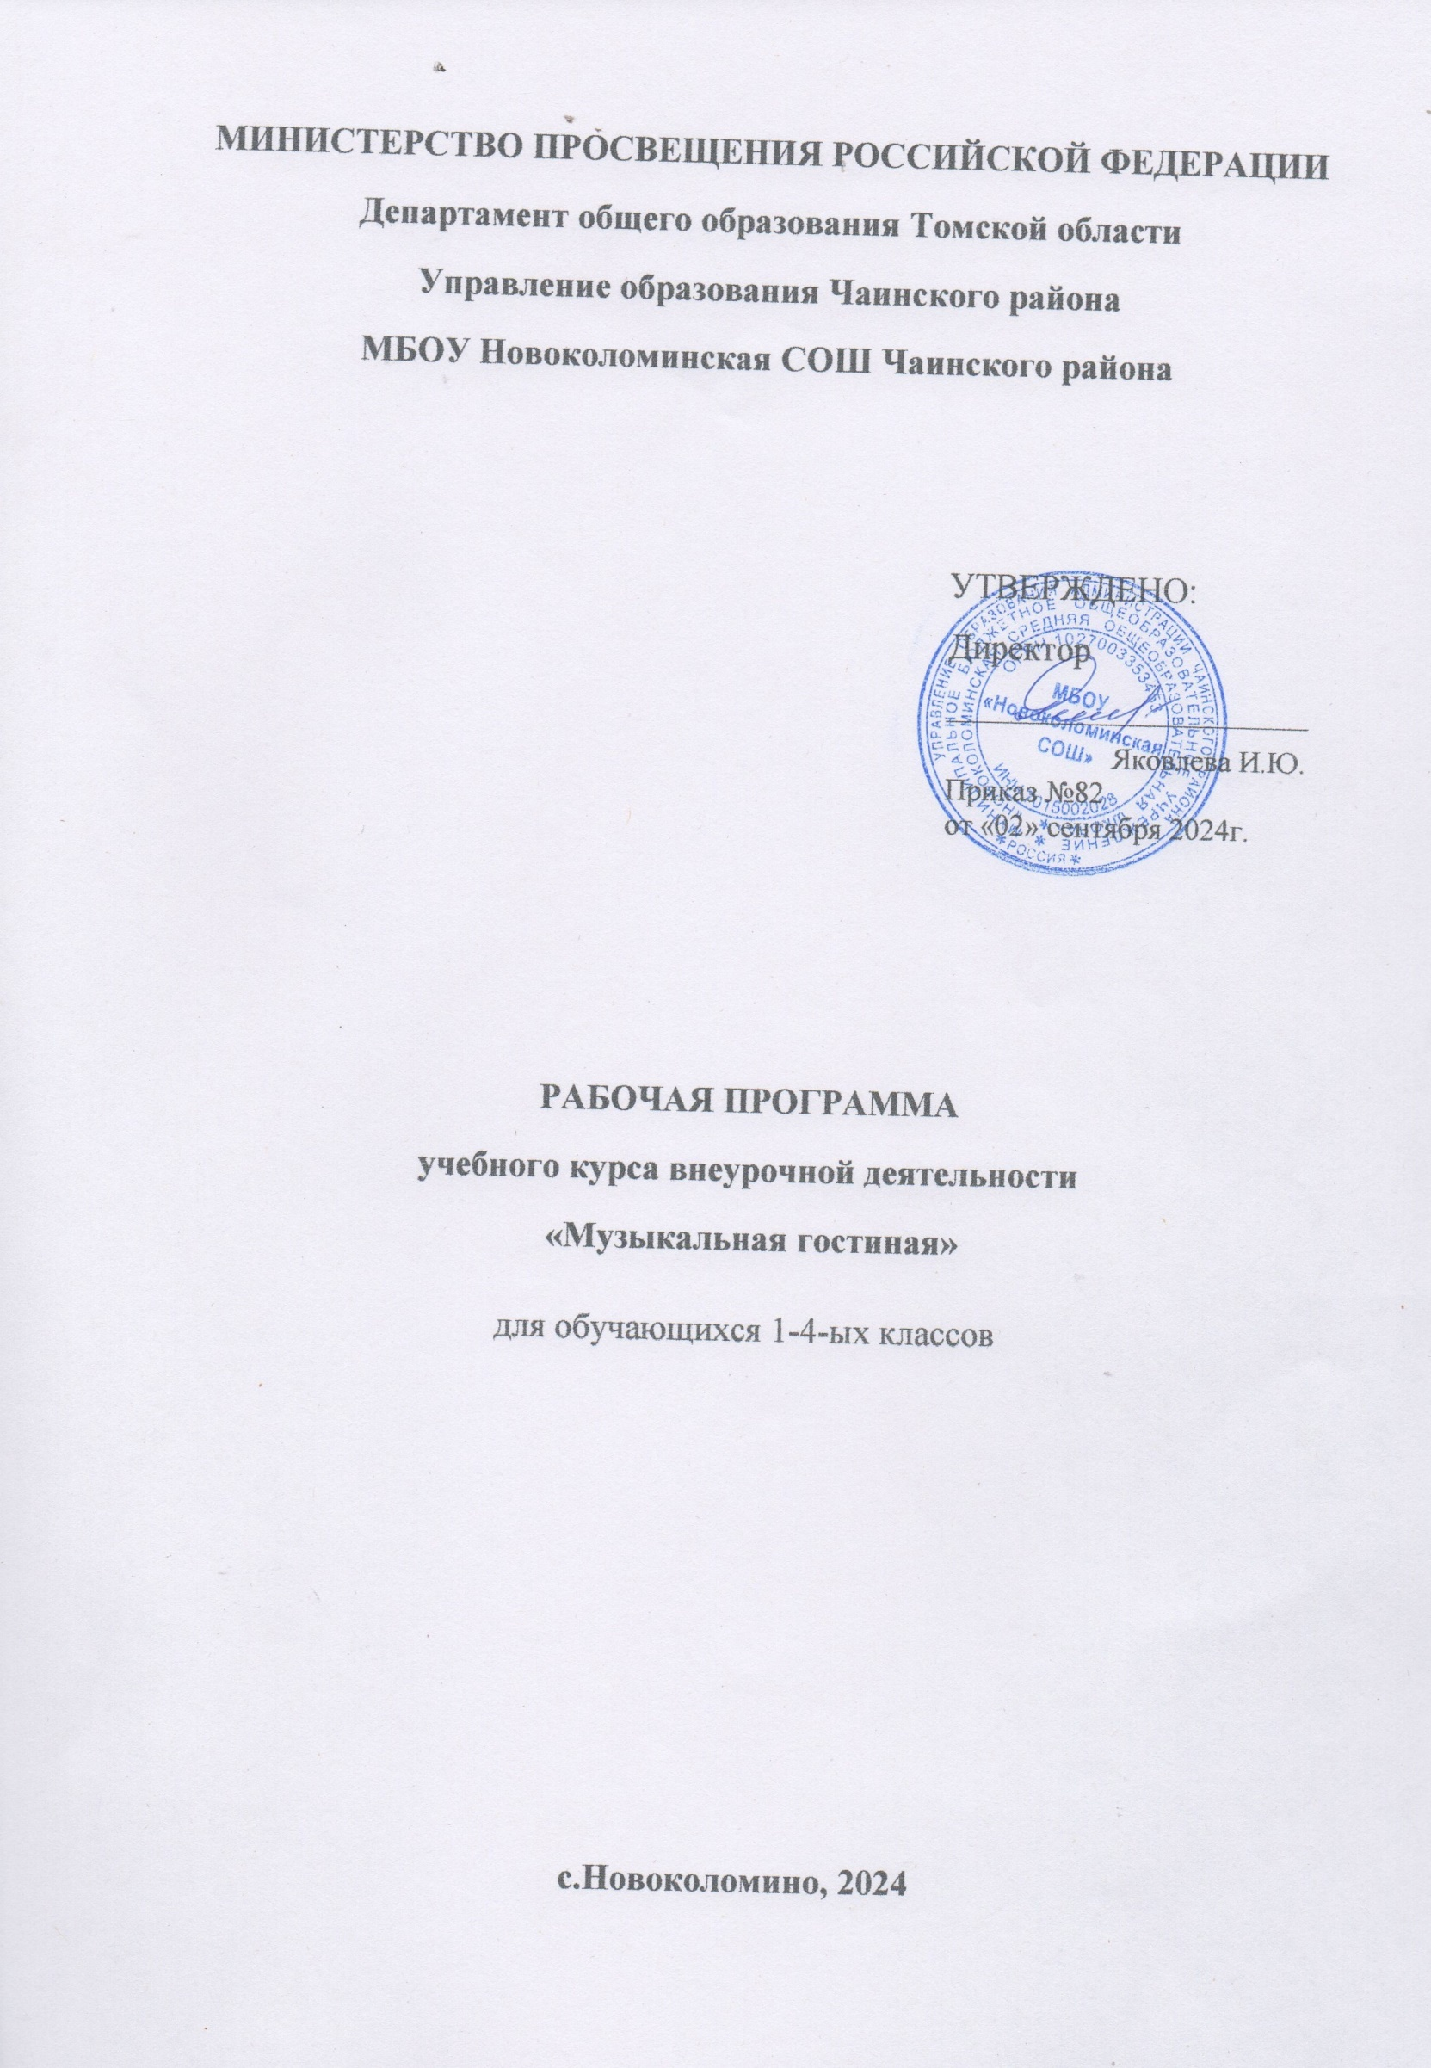

**Пояснительная записка**

Рабочая программа курса внеурочной деятельности «Музыкальная гостиная» для 1-4 классов составлена в соответствии с требованиями Федерального государственного образовательного стандарта основного общего образования.

Содержание программы рассчитано на 34 часа (1 час в неделю).

**Общая характеристика учебного предмета**

Важнейшей задачей воспитания духовной культуры школьников является разработка и внедрение творческой системы массового музыкально-эстетического образования, воспитание гармонично развитой личности путем приобщения к различным видам искусства.

Целостное освоение художественной картины мира позволяет постичь теснейшую связь искусства с жизнью, историей страны, народов, способствует мировоззренческому и нравственному развитию молодого поколения.

Познавательные, воспитательно-эстетические и созидательные функции искусства должны определять процесс его изучения в школе. Познание красоты без эмоционального личностного переживания неминуемо оборачивается глубоким непониманием ее. Развить чувство прекрасного можно и нужно не столько путем объяснения, приобщения школьников к отдельным видам художественного творчества, сколько через процесс активного творчества– переживания различных сторон окружающего мира в произведениях искусства на основе собственной творческой деятельности. Используя доступные формы, необходимо помочь ребятам почувствовать себя полноправными участниками процесса жизни.

В программе «Музыкальная гостиная» школьники приобщаются к музыкально-теоретической деятельности. Занятия тесно переплетаются и базируются на теоретических и практических знаниях и навыках, получаемых детьми на уроках музыки.

**Актуальность** данной программы обусловлена потребностью общества в развитии нравственных, эстетических качеств личности человека. Именно средствами искусства и активной творческой деятельности возможно формирование социально активной творческой личности, способной понимать общечеловеческие ценности, гордиться достижениями мировой и отечественной культуры и искусства, способной к творческому труду, созиданию.

**Педагогическая целесообразность** данного курса для обучающихся 5, 6 классов обусловлена их возрастными особенностями: разносторонними интересами, любознательностью, увлеченностью, инициативностью. Данная программа призвана расширить творческий потенциал ребенка, обогатить музыкальный запас, сформировать нравственно - эстетические чувства, т.к.

Именно в этом возрасте крепнет и развивается фундамент творческой личности, закрепляются нравственные нормы поведения в обществе, формируется духовность.

**Новизна программы** «Музыкальная гостиная» для 1-4 классов состоит в том, что она позволяет в условиях школы через внеурочную деятельность расширить возможности образовательной области «Искусство»; программа имеет четкую содержательную структуру на основе постепенной (от простого к сложному) реализации задач тематического блока и ориентирована на развитие творческих и музыкальных способностей детей. Помогает ***проследить и закрепить в сознании неразрывные связи музыки с другими видами искусства.***

**Цель и задачи программы**

**Основная цель:**

- воспитание гармонично развитой личности путем приобщения к различным видам искусства. Формирование духовной культуры, частью которой является музыкальная культура.

Содержание и принципы построения данной программы позволяют решать следующие общеобразовательные и воспитательные **цели/задачи**:

- дать верное направление музыкально-эстетическим запросам детей.

- приобщать к различным видам искусства и пониманию их неразрывной жизненной связи.

- непосредственно общаться с музыкальным искусством, постигая закономерности его развития.

- индивидуально-личностное развитие детей, их интересов, мотивов через развитие творческих способностей и освоение практических способов деятельности.

- удовлетворение ребенка в вокальном и инструментальном музицировании.

- формирование коллектива единомышленников, объединение вокруг общей идеи.

**Программа курса** внеурочной деятельности «Музыкальная гостиная» для обучающихся 1-4 классов включает следующие разделы:

- планируемые результаты освоения курса;

- содержание учебного курса;

- тематическое планирование с указанием количества часов, отводимых на освоение каждой темы.

**Планируемые результаты освоения курса**

Данная программа ориентирована на формирование и развитие следующих универсальных учебных действий:

**Личностные** результаты:

- умение наблюдать за разнообразными явлениями жизни и искусства во внеурочной деятельности, их понимание и оценка

- умение ориентироваться в культурном многообразии окружающей действительности, участие в музыкальной жизни класса; - уважительное отношение к культуре;

- реализация творческого потенциала;

- ориентация в культурном многообразии окружающей действительности;

- формирование этических чувств доброжелательности и эмоционально – нравственной отзывчивости, понимания и сопереживания чувствам других людей.

**Метапредметные** результаты характеризуют уровень сформированности универсальных учебных действий учащихся, проявляющихся в познавательной и практической деятельности:

- овладение способностями принимать и сохранять цели и задачи деятельности, поиска средств ее осуществления в разных формах и видах музыкальной деятельности;

- освоение способов решения проблем творческого и поискового характера в процессе восприятия, исполнения, оценки музыкальных сочинений;

- продуктивное сотрудничество (общение, взаимодействие) со сверстниками при решении различных музыкально – творческих задач во внеурочной и внешкольной музыкально – эстетической деятельности;

- освоение начальных форм познавательной и личностной рефлексии; позитивная самооценка своих музыкально – творческих возможностей;

- овладение навыками смыслового прочтения содержания «текстов» различных музыкальных стилей и жанров в соответствии с целями и задачами деятельности;

- приобретение умения осознанного построения речевого высказывания о содержании, характере, особенностях языка музыкальных произведений разных эпох, творческих направлений в соответствии с задачами коммуникации;

- формирование у первоклассников умения составлять тексты, связанные с размышлениями о музыке и личностной оценкой ее содержания, в устной и письменной форме.

**Предметные**результаты изучения курса отражают опыт учащихся в музыкально – творческой деятельности:

- формирование представления о роли музыки в жизни человека, в его духовно-нравственном развитии;

- формирование общего представления и музыкальной картине мира;

- формирование устойчивого интереса к музыке и различным видам (или какому-либо виду) музыкально-творческой деятельности;

- умение воспринимать музыку и выражать свое отношение к музыкальным произведениям.

-использование музыкальных образов при создании театрализованных и музыкально-пластических композиций, исполнении вокально-хоровых произведений, в импровизации.

*Формы и методы работы*

***Форма занятий - групповая и индивидуальные занятия, со всей группой одновременно и с солистами для отработки сольных партий. Основными формами проведения занятий являются музыкальные игры, конкурсы, викторины, беседы, концерты и праздники.***

Постановка музыкальных номеров к конкретным школьным мероприятиям, инсценировка сценариев школьных праздников, театральные постановки музыкальных сказок, эпизодов из литературных произведений, - все это направлено на ***приобщение детей к музыкальному искусству и мастерству.***

Продвигаясь от простого к сложному, ребята смогут постичь увлекательную науку музыкального мастерства, приобретут опыт публичного выступления и творческой работы. Важно, что в музыкальном кружке дети учатся коллективной работе, работе с партнером, учатся общаться со зрителем, учатся вокально-хоровой работе над характерами персонажа, мотивами их действий, творчески преломлять музыкальные произведения на сцене. Дети учатся выразительному исполнению музыкальных произведений на шумовых инструментах, народных песен и попевок, которые должны быть осмысленными и прочувствованными, создают музыкальный образ таким, каким они его видят. Дети привносят элементы своих идей, свои представления в концертные программы, оформление музыкальных вечеров.

Беседы о музыке знакомят ребят в доступной им форме с особенностями реалистического музыкального искусства, его видами и жанрами; раскрывает общественно-воспитательную роль музыки. Все это направлено на развитие духовной культуры подрастающего поколения.

Освоение программного материала происходит через теоретическую и практическую части. Занятие включает в себя организационную, теоретическую и практическую части. Организационный этап предполагает подготовку к работе, теоретическая часть очень компактная, отражает необходимую информацию по теме. В основном преобладает практическое направление.

# Музыкальная грамота

Обучающиеся должны уметь дать определение звукоряду, общее определение паузе и ее разновидностям (длинная, короткая), длительностям нот ( целая, половинная, четвертная и восьмая) нотному стану, скрипичному ключу.

**Работа исполнительской техникой музыкальных произведений** подвижного характера .Развитие умения выполнять требования художественного исполнения при пении хором; ритмический рисунок, интонационный строй, ансамблевая слаженность, динамические оттенки. характера песни. Продолжение работы над чистотой интонирования: пропевание отдельных трудных фраз и мелодических оборотов группой и индивидуально. Совершенствование навыка четкого и внятного произношения слов в текстах песен.

# Итоговые занятия (концерты, тематические вечера и др.)

**Содержание учебного курса:**

**Музыка в жизни человека.** (4ч) Музыка в жизни ребенка. Музыка в жизни человека. Истоки возникновения музыки. Рождение музыки как естественное проявление человеческих чувств. Звучание окружающей жизни, природы, настроений, чувств и характера человека. Обобщённое представление об основных образно – эмоциональных сферах музыки и о многообразии музыкальных жанров и стилей. Первые опыты вокальных, ритмических и пластических импровизаций. Выразительное исполнение сочинений разных жанров и стилей. Выполнение творческих заданий.

**Творение рук человеческих. В мире музыкальных инструментов.** (13 часов)

Опера, балет, симфония, концерт, сюита, кантата, мюзикл. Композиторская музыка.

**Народный календарь.** (5 часов)

Музыкальный и поэтический фольклор: песни, танцы, действа, обряды, загадки, игры – драматизации. Историческое прошлое в музыкальных образах. Музыка в народном стиле.

**Великие композиторы мира** (12 ч)

**Музыкальный материал для пения**

Русская народная песня «Как на тоненький ледок» Е. Шашин «Варись, варись кашка»

А. Петряшева «Свет Рождественской звезды»

Э. Ханк «Зима»

«Песня остаѐтся с человеком» муз. А. Островского, сл. С. Острового

«Моя Россия» — муз. Г. Струве, сл. Н. Соловьевой.

«Из чего наш мир состоит» — муз. Б. Савельева, сл. М. Танина.

«Мальчишки и девчонки» — муз. А. Островского, сл. И. Дика.

«Расти, колосок». Из музыкально-поэтической композиции «Как хлеб на стол приходит» — муз. Ю. Чичкова, сл. П. Синявского.

«Учиться надо весело» — муз. С. Соснина, сл. М. Пляцковского.

«Земля хлебами славится». Из музыкально-поэтической композиции «Как хлеб на стол приходит» — муз. Ю. Чичкова, сл. П. Синявского.

«Песенка Деда Мороза». Из мультфильма «Дед Мороз и лето» — муз. Е. Крылатова, сл. Ю. Энтина.

«Наша елка» — муз. А. Островского, сл. 3. Петровой.

«Катюша» — муз. М. Блантера, сл. М. Исаковского. «Когда мои друзья со мной». Из кинофильма «По секрету всему свету» — муз. В. Шаинского, сл. М. Пляцковского.

«Нам бы вырасти скорее» — муз. Г. Фрида, сл. Е. Аксельрод. «Лесное солнышко» — муз.и сл. Ю. Визбора.

«Облака» — муз. В. Шаинского, сл. С. Козлова.

«Три поросенка» — муз. М. Протасова, сл. Н. Соловьевой.

«Бу-ра-ти-но». Из телефильма «Приключения Буратино» — муз. А. Рыбникова, сл. Ю. Энтина.

Музыка И. Баха

Музыка В. Моцарта

Музыка Л. Бетховена.

Музыка Ф. Шопена.

Музыка М. Глинки.

Музыка А. Вивальди. «Времена года».

Сказочные образы в искусстве.

В поисках главной Музы.

Музыка П. Чайковского. «Времена года»

Н.Римский – Корсаков –композитор-сказочник.

Особенности музыкальной речи в сочинениях композиторов, ее выразительный смысл. Роль поэта, художника, композитора в изображении картин природы (слова – краски - звуки). Образы природы в музыке композиторов-классиков. Духовная музыка. Музыкальная речь как способ общения между людьми, ее эмоциональное воздействие.

**Тематическое планирование с указанием количества часов, отводимых на освоение каждой темы**

|  |  |
| --- | --- |
| Тема | Количество часов |
| Музыка в жизни человека. | 4 |
| Творение рук человеческих. В мире музыкальных инструментов. | 13 |
| Народный музыкальный календарь. | 5 |
| Великие композиторы мира. | 12 |
| Итого: | 34 |

**Календарно-тематическое планирование для 1-4 классов**

|  |  |  |  |
| --- | --- | --- | --- |
| №  заня  тия | Тема занятия | Дата по плану | Датапо факту |
| **Музыка в жизни человека. (4ч)** | | | |
| 1 | Музыка вокруг тебя.  Разучивание песен. | 03.09 |  |
| 2 | Музыка без границ.  Разучивание песен | 10.09 |  |
| 3 | «Прославим радость на земле!»  Разучивание песен | 17.09 |  |
| 4 | Мифы, легенды и предания о музыке и музыкантах.  Разучивание песен | 24.09 |  |
| **Творение рук человеческих. В мире музыкальных инструментов (13 ч)** | | | |
| 5 | Разнообразие музыкальных инструментов.  Разучивание песен | 01.10 |  |
| 6 | Древние музыкальные инструменты.  Разучивание песен | 08.10 |  |
| 7 | На параде и в бою.  Разучивание песен | 15.10 |  |
| 8 | Деревянные музыкальные инструменты.  Разучивание песен | 22.10 |  |
| 9 | Медные музыкальные инструменты.  Разучивание песен | 05.11 |  |
| 10 | Струнные музыкальные инструменты.  Разучивание песен | 12.11 |  |
| 11 | Содружество звуков и нот  Разучивание песен | 19.11 |  |
| 12 | Оркестр. Зачем нужен дирижёр? Великие дирижеры мира  Разучивание песен | 26.11 |  |
| 13 | Бал в средневековом замке.  Разучивание песен | 03.12 |  |
| 14 | Волшебный мир искусства.  Разучивание песен | 10.12 |  |
| 15 | Творческая мастерская.  Разучивание песен | 17.12 |  |
| 16 | Гитара. «Романса голос узнаю»  Разучивание песен | 24.12 |  |
| 17 | Волшебный смычок.Скрипка. Виолончель.  Разучивание песен | 14.01 |  |
| **Народный музыкальный календарь (5 часов)** | | | |
| 18 | Оркестр русских народных инструментов.  Разучивание песен | 21.01 |  |
| 19 | Народный танец.  Разучивание песен | 28.01 |  |
| 20 | Народный театр. Бродячие музыканты – трубадуры.  Разучивание песен | 04.02 |  |
| 21 | Народные гуляния. Скоморохи – потешники.  Разучивание песен | 11.02 |  |
| 22 | Фольклор.  Разучивание песен | 18.02 |  |
| **Великие композиторы мира(12 ч)** | | | |
| 23 | Великие наши современники  Разучивание песен | 25.02 |  |
| 24 | Музыка И. Баха.  Разучивание песен | 04.03 |  |
| 25 | Музыка В. Моцарта.  Разучивание песен | 11.03 |  |
| 26 | Музыка Л. Бетховена.  Разучивание песен | 18.03 |  |
| 27 | МузыкаФ. Шопена..  Разучивание песен | 01.04 |  |
| 28 | Н.Римский – Корсаков –композитор-сказочник.  Разучивание песен | 08.04 |  |
| 29 | Музыка М. Глинки.  Разучивание песен | 15.04 |  |
| 30 | Музыка А. Вивальди. «Времена года».  Разучивание песен | 22.04 |  |
| 31 | Музыка П. Чайковского. «Времена года»  Разучивание песен | 29.04 |  |
| 32 | Сказочные образы в искусстве.  Разучивание песен | 06.05 |  |
| 33 | В поисках главной Музы.  Разучивание песен | 13.05 |  |
| 34 | Концерт– воспоминание «Музыка и я»  Разучивание песен | 20.05 |  |

**Методическое обеспечение программы:**

Е.Д.Критская, Г.П.Сергеева, Т.С.Шмагина. Музыка / Методическое пособие. – М: Просвещение, 2006.

Т.Лидина. Я умею петь. –ИЗД.: СФЕРА, 2010.

И.Бугаева Весёлые уроки музыки в школе и дома. – М.: Просвещение, 2000.

О.Радынова Беседы о музыкальных инструментах. – М.: Просвещение, 2003.

Артоболевская А.А. Встречи с искусством. – М.: Просвещение, 2005.

Михайлова М.А. Развитие музыкальных способностей детей. – Ярославль: Академия развития, 2007.

Энциклопедия для детей. Искусство. Аванта +. Москва, 2001 г.Л. Михеева. Музыкальный словарь. М., «Советский композитор», 1988.

Орлова Т.А., Бекина С.Е. Учите детей петь. М.: Просвещение, 2004.

**Образовательные Интернет – ресурсы.**

[http://www.chopin.pl](http://www.chopin.pl/) — произведения Ф. Шопена

[http://www.jsbach.org](http://www.jsbach.org/) — сайт, посвященный И.С. Баху

<http://www.lvbeethoven.com/Oeuvres/Hess.html> - сайт, посвященный Бетховену (на фр. языке) в разных разделах представлены музыка композитора, большая портретная галерея, включающая и современные портреты, и экслибрисы композитора.

<http://www.music-instrument.ru/> - виртуальный музей музыкальных инструментов

<http://eomi.ws/bowed/> - энциклопедия музыкальных инструментов, при описании каждого инструмента даются основные сведения, устройство, происхождение и видеофрагменты с исполнением.

<http://folkinst.narod.ru/> - история русских народных инструментов. Музыкальные файлы в исполнении на русских народных инструментах. Например, шизгара в исполнении ансамбля народной музыки.

[http://www.plus-msk.ru/](http://www.plus-msk.ru/%20) - коллекция минусовок mp3

[http://www.mariinsky.ru/](http://www.mariinsky.ru/%20) - сайт Мариинского театра